ГБОУ «Школа № 1798 «Феникс»

ОСОБЕННОСТИ ПИЩЕВЫХ ПРЕДПОЧТЕНИЙ МУРАВЬЁВ
(исследовательская работа)

Фомин Фёдор, 6 класс

Руководитель:
Учитель биологии
Сосновская Екатерина Михайловна

г. Москва, 2021

Содержание работы

1 Введение………………………………………………………..3
2 Методы исследования………………………………………....4
3 Результаты исследования……………………………………..5
4 Выводы…………………………………………………………10
5 Заключение…………………………………………………….11
6 Список использованной литературы…………………………12

1 Введение
Объектом нашего исследования являются муравьи. Предмет исследования - реакция муравьёв на различные виды питания.
Муравьи мне очень интересны, они живут у нас уже больше года в специально оборудованных контейнерах - формикариях. Мы с удовольствием за ними наблюдаем, и это очень увлекательно (см. фото 1).

Фото № 1. Лаборатория по исследованию поведения муравьёв
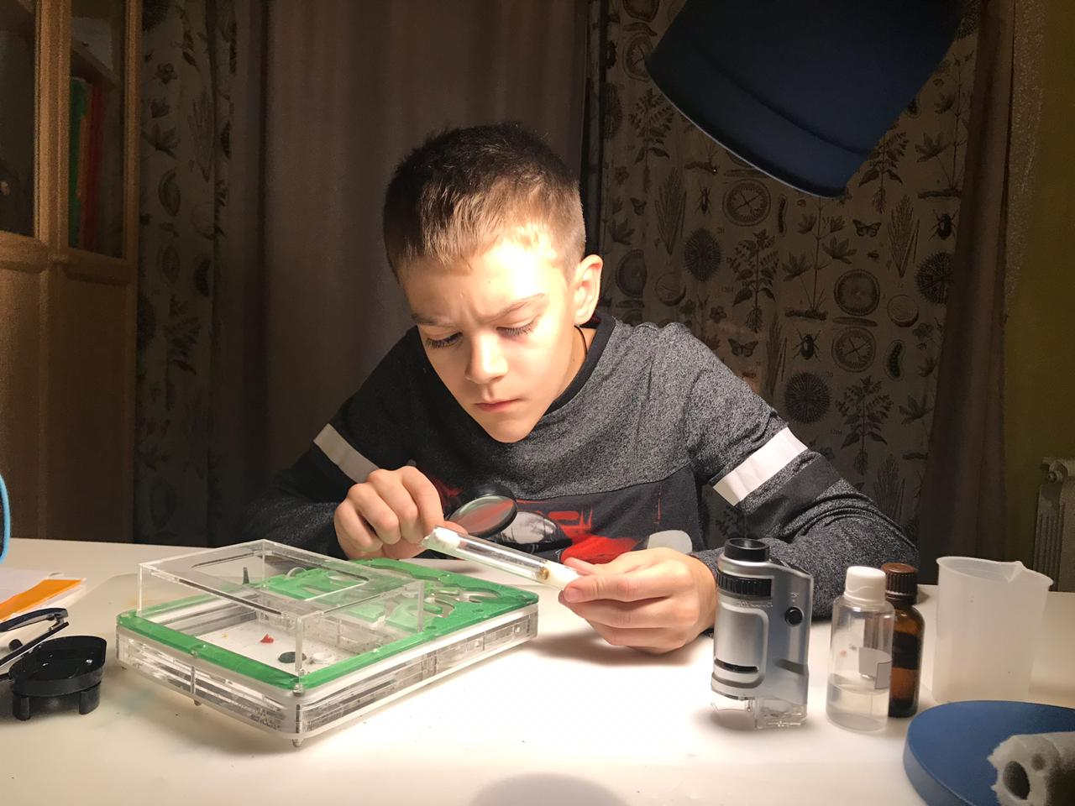

Муравьи, как и пчёлы - общественные насекомые [1], живут семьями или колониями, их повадки в чём-то схожи с привычками людей, хотя и есть, конечно, отличия. Муравьёв много, но они всегда действуют слаженно, сообща, в одном направлении, в одном темпе. У них не бывает между собой конфликтов и противоречий, как у нас. Они самоотверженно оберегают потомство, а чужаков - представителей других колоний, даже одного и того же рода - к своей колонии не подпускают. В связи с этим реакция муравьёв на изменение обстановки очень красноречива: всегда ясно что им нравится, что нет, а что безразлично.
Реакция муравьёв на различные процессы явления всегда очень показательна, наглядна, и это надо постараться использовать в интересах человека. На основании поведения муравьёв можно делать выводы, например, о степени полезности продуктов питания.
Для того чтоб изготовить сувенир из настоящего краба, лакированный и на подставке, необходимо избавиться от тухлого запаха. Как известно, с этой целью тушку краба помещают в муравейник, где мелкие муравьи полностью выедают его внутренности, которых уже коснулось гниение. В связи с этим нами была выдвинута гипотеза: возможно ли использование муравьёв для утилизации продуктов, у которых вышел срок годности?
Таким образом, в качестве задач своего исследования выделим следующие:
- Выявление пищевых предпочтений муравьёв. Изучение реакции муравьёв на смену питания.
- Формирование вывода о возможности использования муравьёв для утилизации пищевых продуктов.
- Определение степени полезности продуктов питания на основе реакции муравьёв как практического подтверждения наших теоретических знаний о продуктах питания, их химическом составе и влиянии на организм.

2 Методы исследования
В своем исследовании я использовал методы, изученные на уроках биологии [2,3]:
- метод теоретического исследования (ознакомление с литературой по мирмекологии – науке о муравьях);
- метод наблюдения (наблюдал за поведением муравьев);
- метод сравнения (сравнивал разные колонии муравьев);
- метод моделирования (муравьи были помещены в специальную муравьиную ферму);
- метод эксперимента (были созданы условия, не привычные для естественной среды обитания данных насекомых).

3 Результаты исследования
С целью решения поставленных задач я вел дневник наблюдений в течение 3 недель Результаты представлены в таблице 1.

Таблица 1 - Результаты наблюдений за пищевыми предпочтениями муравьёв
День недели | Вид пищевых продуктов (отходов) | Первая реакция муравьёв
пн-вт | фрукты-овощи | Не заинтересовалась колония кампонотус феллах. Жнецы и садовые проявили интерес.
ср-чт | хлебные крошки | Незначительный интерес
пт-сб | рыба, мясо (натуральные, без специй и добавок) | Незначительный интерес
вс-пн | сыр, творог | Никого не заинтересовали вообще
Вт-ср | Фастфуд, копчёности | Есть не стал никто, и даже близко не подходят. У садовых муравьев запах копченостей вызвал панику (эвакуация личинок)
чт-пт | привычный сахарный сироп | Едят все. Садовые и кампонотус феллах – активно поглощают.

В процессе эксперимента муравьям в течение некоторых одинаковых интервалов времени (по 2е суток на каждый продукт) предлагалась различная предварительно измельчённая пища, подаваемая раздельно:
- фрукты, овощи;
- хлебные крошки;
- кусочки мяса, рыбы;
- молочные продукты (сыр, творог);
- сироп (варенье, мёд);
- фастфуд (копчёности, продукты с высоким содержанием химических пищевых добавок и консервантов).
Мы наблюдали реакцию муравьёв на пищу. Было интересно: что они больше любят из продуктов с нашего стола? Как реагируют на смену продуктов питания? Как долго могут находиться без еды? Какова их реакция на фастфуд?
В эксперименте участвовали три колонии:
1. «Кампонотус феллах».
2. «Мессор структор».
3. «Лазиус нигер».
Внешний вид и краткое описание исследуемых муравьёв представлено на рисунке 1.

Рисунок 1 - Описание муравьёв, участвовавших в эксперименте
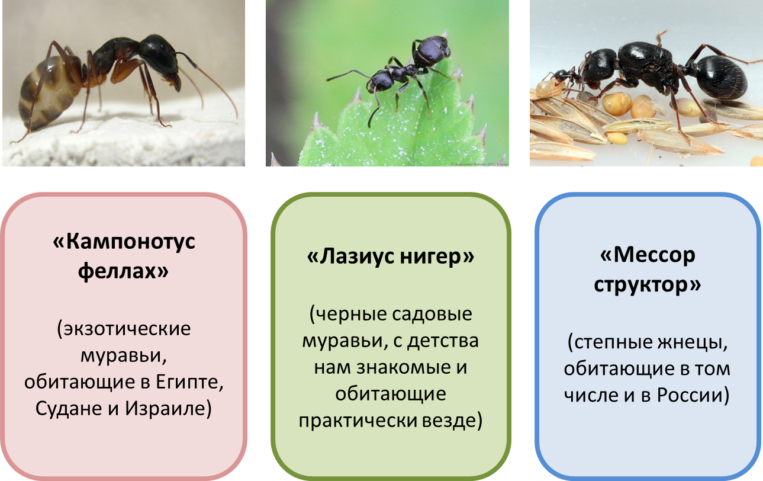

Перед экспериментом мы узнали [4], что привычная пища муравьёв в природе - углеводосодержащие продукты: мякоть плодов, семена, орехи, корневища растений, соки растений, падь тлей (сладкая жидкость, выделяемая тлёй, любимое лакомство) и сама тля, а также соки растений, преимущественно сладкие. Сладкое вообще любят, поэтому в жилых помещения охотно питаются медом, сахаром, вареньем, сиропом. Насекомыми, останками животных (белковой пищей) тоже могут питаться, но преимущественно кормят ими личинок. Таким образом, муравьи, фактически, всеядны, и это качество является важным для целей нашего исследования.
Вообще, до эксперимента, в течение нескольких месяцев, что муравьи у нас живут, мы кормили их сладким сиропом, как было рекомендовано специалистами. Видимо, эта пища наиболее подходит муравьям. После того, как прекратили давать привычный сироп, спустя некоторое время другую (непривычную) пищу муравьи не принимали, но потом понемногу сначала стали есть фрукты-овощи, несколько позже - хлебные крошки. Позже - мясо и рыбу. Среди данных продуктов с нашего стола предпочтения какому-то одному продукту муравьями сделано не было. Всё это они хоть и ели, но весьма неохотно (см. фото 2).
Фото 2 - Вялая реакция муравьёв на пищевые продукты с нашего стола
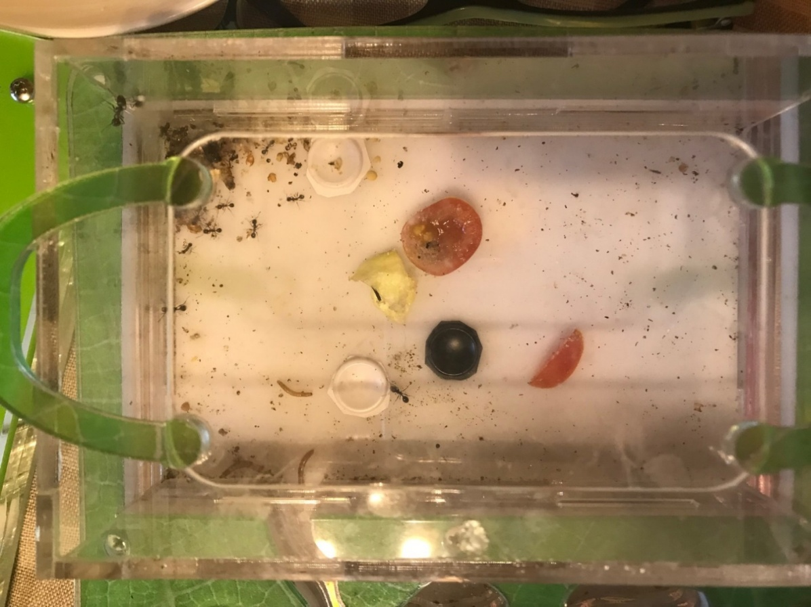
Но фастфуд (чипсы, копчёные сухарики, бургеры, т.е. продукты, содержащие химические вкусовые добавки и консерванты) не стали есть совсем. Колония «лазиус нигер» вообще на данные продукты отреагировала как на опасность. Учуяв запах, муравьи начали эвакуировать куколок из центральной части жилища в самый дальний угол (см. фото 3 а), б)).
Интересный факт: сухой (без соуса, а только с мясной котлетой) бургер из сети KFC или «Макдональдс», оставленный на открытом месте при комнатной температуре, в течение месяца не портится, не разлагается, не издаёт характерный запах гниения, как происходит с обычной органической субстанцией, а лишь высыхает, превращаясь в корку. Этот факт, подтверждая и оправдывая негативную реакцию муравьёв, говорит о том, что начинку бургера нельзя считать полностью органической, а реакция живого организма на принятие в качестве пищи, скажем котлеты, изготовленной из фарша в домашних условиях, и на бургер из сетевого фастфуда может серьёзно различаться.
Фото 3 - Реакция муравьёв на фастфуд - эвакуация личинок. Кусочек копчёного мяса из бургера выделен сверху на фото 3 б) тремя восклицательными знаками. На рисунке 3 б) обозначено также новое место, куда муравьи перенесли свои личинки после появления фастфуда (старое место, до фастфуда, обозначено на рисунке 3 а)).
а) б)
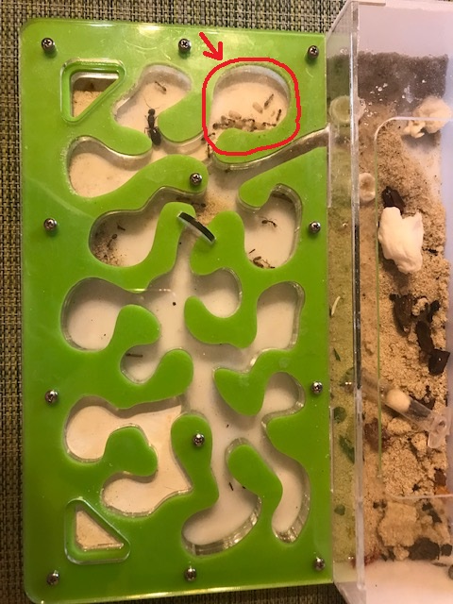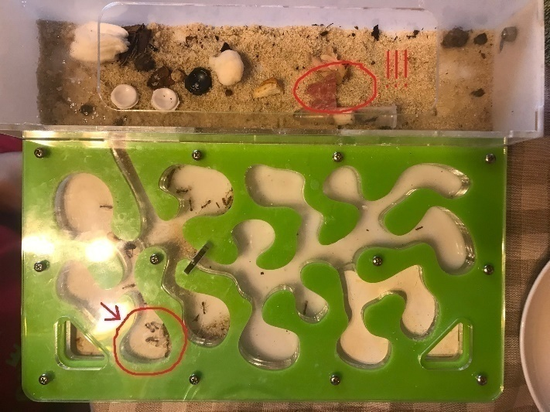
В таком состоянии они находились до тех самых пор, пока «опасность» не убрали из их жилья.
Как уже было сказано, муравьи любят сладкое. В качестве отдельного эксперимента мы предложили им разные сладкие продукты: 1 – вафельный торт «Причуда», 2 - домашнее песочное печенье и 3 - сахарный сироп. Наблюдения показали, что дешёвый торт «Причуда» из магазина не вызвал интереса, хотя и явного отторжения в виде паники и эвакуации личинок, как с фастфудом, тоже не было. Реакцию можно сформулировать как безразличную. Домашнее печенье из натуральных продуктов ели более охотно, хотя без энтузиазма и лишь один день. Сахарный сироп любят больше всего. Вероятно, потому, что сироп содержит меньшее число пищевых добавок, не воспринимаемых муравьями как пищевой продукт, а также по той причине, что сироп содержит воду, необходимую для полноценного питания и пищеварения, в отличие от относительно сухих торта и печенья.
Однозначно, с полной уверенностью, установить и теоретически объяснить причину неприятия муравьями продуктов, относимых к группе «фастфуд», не предоставляется возможным. Однако, можно сделать весьма убедительные предположения. Мы не располагаем необходимым лабораторным оборудованием, позволяющим определить точный состав ингредиентов конкретных образцов питания, предложенного муравьям, а также оценить с научной точки зрения процессы, происходящие в организме муравьёв. Однако, к числу наиболее вероятной причины неприятия муравьями некоторых хорошо нам знакомых и привычных продуктов питания следует предположить большое количество пищевых добавок группы E, традиционно используемых в изделиях подобного типа: пищевые красители, консерванты, антиокислители, консерванты, усилители вкуса и проч. Именно в этом состоит отличительная особенность большинства продуктов из магазина, из сетевых торговых точек, от продуктов полностью натуральных.
Отдельного рассмотрения заслуживает реакция муравьёв на популярные напитки из торговых сетей: кока-колу (пепси-колу), фанту, миринду. Можно сказать, что данные газированные напитки муравьи, при отсутствии других источников питья, могут принимать, но безусловно предпочитают при этом натуральные продукты в виде, например, соков, сладкой воды или натурального сиропа, о котором речь шла выше. Отмечены случаи гибели муравьёв после приёма в пищу кока-колы.
В результате домашних экспериментов установлено, что газированные напитки со вкусовым наполнителем, купленные в продуктовых сетях (кола, фанта, миринда и проч.), действительно имеют повышенную химическую активность: лучше, чем вода отмывают кровь, ржавчину, жировой налёт, грязь (например, с металлических изделий: монет, украшений и проч.). Кусок сырого мяса, помещённый в кока-колу на 3е суток, заметно изменяет свою фактуру (прочность, вязкость) – как бы маринуется особым образом, вероятно, в результате химического воздействия кислотной среды. Это химическое воздействие, очевидно, имеет место и на живые ткани организмов. Похожая картина, хотя и не такая яркая, наблюдается и с негазированными дешёвыми соками. Активная кислотная среда также вполне может быть причиной неприятия данных продуктов муравьями.

4 Выводы
- Муравьи, как многие насекомые, любят сладкое, но, в принципе, способны питаться достаточно разнообразной пищей, что может способствовать их адаптации к условиям окружающей среды. Пищевые предпочтения меняют неохотно, лишь под давлением обстоятельств.
- Использование муравьёв для утилизации продуктов методом их скармливая муравьям в промышленных масштабах вряд ли возможно по следующим причинам: непривычные продукты, особенно с ненатуральными примесями, едят не охотно и не очень любят несвежее. Кроме того, есть подозрение, что продукты, даже считаемые нами полностью натуральными и не содержащими добавок, таковыми не являются. Вероятно, поэтому в естественной среде муравьи питаются ягодами, фруктами и белковой пищей (останками животных и насекомых) гораздо более охотно, чем фактически такой же по составу пищей, как растительного так и животного происхождения, выращенной в искусственных условиях и употребляемой в пищу нами.
- Наиболее яркую реакцию муравьи продемонстрировали на продукты с элементами фастфуда (с наличием пищевых добавок и консервантов): отказываются их употреблять в пищу даже под угрозой голода, некоторые воспринимают их как опасность, что говорит если не о вредности данных продуктов для человека, то, как минимум, о необходимости строго дозировать людям их употребление в жизни. Жидкие продукты с повышенным содержанием разных химических соединений – могут принимать в пищу лишь при отсутствии других источников влаги, но их употребление наносит вред здоровью особей, вплоть до гибели. В связи с этим можно утверждать, что у муравьёв имеются внутренние регуляторы и рецепторы, позволяющие, определять качество продуктов и пригодность их в качестве источника своего питания.

5 Заключение
В исследовании: проведении наблюдений, фиксации событий и особенно – в оформлении результатов мне очень помогла моя мама Фомина Оксана Владимировна, а также мой учитель биологии Сосновская Екатерина Михайловна. С их помощью мы совместно, по результатам работы, придумали, создали и разместили на youtube оригинальный, на наш взгляд, видеоролик, который можно использовать, к примеру, для доведения в доступной и эффективной форме актуальной информации о фастфуде до младших школьников, и не только для них, для популяризации правильного питания:
https://m.youtube.com/watch?v=BNYd0ScwWes&feature=youtu.be
Дома у нас есть ещё садовые улитки, рыбки, паук, крыса, за которыми мы наблюдаем, и о которых также можно сказать много интересного. Есть также ещё собака и черепаха. Живая природа меня вообще очень увлекает и, возможно, в будущем, станет моей профессией.
6 Список использованной литературы
- Захаров А.А. Муравей, семья, колония/под ред. К.В. Арнольди. – М.: Наука, 1978. – 144 с.
- Дунаев Е.А. Муравьи Подмосковья: методы экологических исследований. – М.: МГЮСН, 1997. – 96 с.
- И.Н. Пономарёва, И.В. Николаев, О.А. Корнилова. Биология, 5 класс. Учебник – М.: Вентана-Граф, 2016 – 128 с.
- Халифман И.А. Муравьи. – М.: Молодая гвардия, 1963. – 304 с.

